分工表

软件162班 201608040234 支友盟 项目经理 Group

软件162班 201608040230 曾辉祥 架构书 Student

软件162班 201608040218 赵向阳 配置管理员 Score

软件162班 201608040228 卢思童 测试师 Managerment

软件162班 201605020129 陈金新 工程师 Arrive

软件161班 201605020406 孙鑫鑫 需求分析师 homework

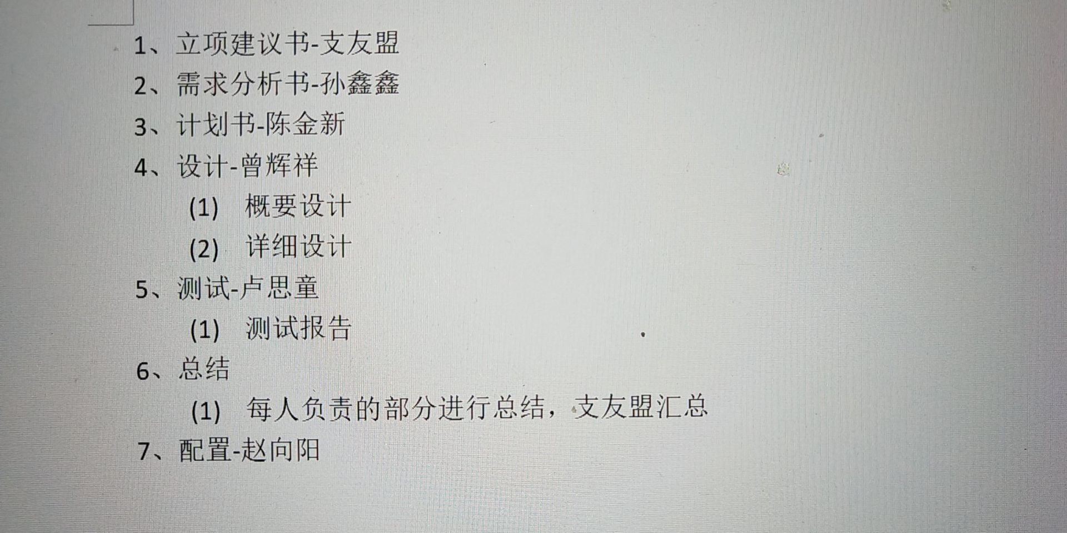

考勤系统分组详细表

|  |  |  |  |
| --- | --- | --- | --- |
| 201608040234 | 支友盟 | 项目经理 | 分组基本信息管理模块 |
| 201608040230 | 曾辉祥 | 构架师 | 个人信息模块 |
| 201608040218 | 赵向阳 | 配置管理员 | 成绩管理模块 |
| 201605020406 | 孙鑫鑫 | 需求分析师 | 作业模块 |
| 201608040228 | 卢思童 | 测试工程师 | 任务管理（各项目及二级模块基本信息） |
| 201605020129 | 陈金新 | 工程师 | 考勤管理模块 |